Мой прадедушка – гордость нашей семьи.
Я столько раз видала рукопашный,
Раз - наяву. И тысячу - во сне.
Кто говорит, что на войне не страшно,
Тот ничего не знает о войне.
Юлия Друнина
Мы с мамой пересматриваем семейный альбом. С его страниц смотрят на нас такие родные и дорогие нам лица. Среди них мои прадедушка и прабабушка. О них мне много рассказывали мама и бабушка.
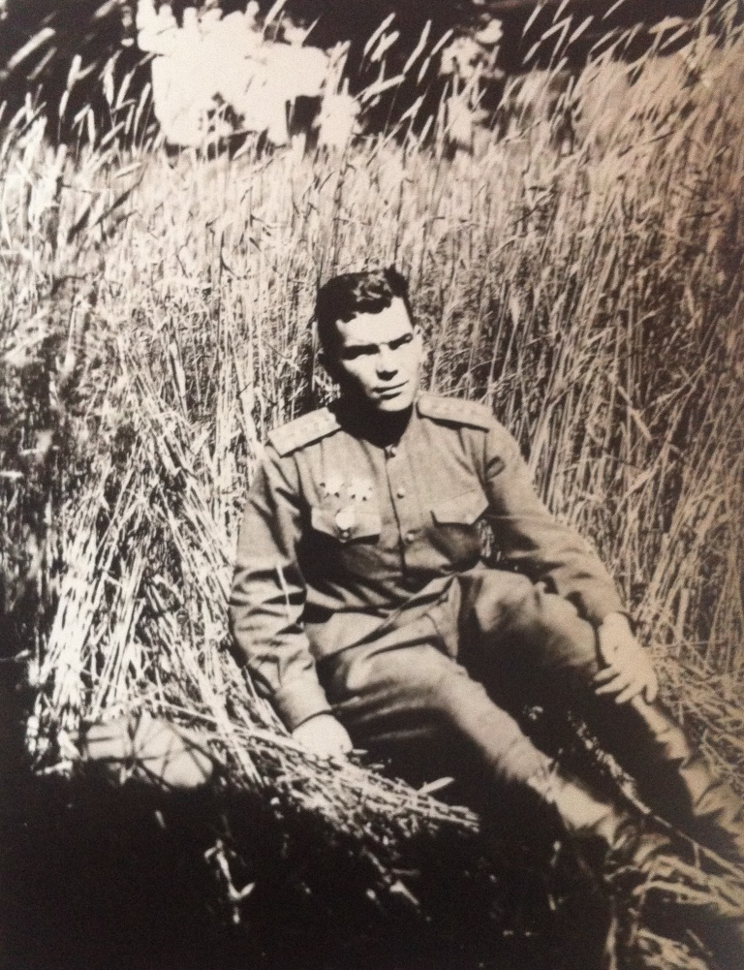
Мой прадедушка, Голобородько Петр Дорофеевич, родился в 1921 г. на Украине в селе Перегоновка Кировоградской области. Жили они очень трудно, бедно, но вся семья трудилась. У каждого из детей были свои обязанности. И всех их объединяла огромная любовь и уважение к своей маме, которые прадедушка сохранил до последних ее дней. Несмотря на житейские трудности, прадедушка успешно закончил среднюю школу и поступил в Смоленское военное артиллерийское училище. В 1941 г. закончил его. Сразу же после выпускного вечера молодые лейтенанты были отправлены на фронт. Очень немногим посчастливилось выжить.
Кто осилил сорок первый,
Будет драться до конца.
Ах обугленные нервы,
Обожженные сердца!..
Юлия Друнина
Воевал прадедушка в одной из частей 3-й ударной армии, участвовал в разгроме великолукской группировки противника в 1942 г. Там он познакомился с моей прабабушкой. Она была медсестрой. А дальше их судьба провела через всю войну. Прадедушка участвовал в освобождении Прибалтики, Польши, дошел до Берлина и там вместе с прабабушкой отмечали Великую Победу. В Берлине в 1945 году они поженились. Не верилось, что четыре жутких года войны уже останутся только в воспоминаниях. Каждый год после войны 9-го мая они встречались с однополчанами. Это было настоящим счастьем для них, что они все по-прежнему живы.
Да, вот они, русские характеры! Кажется, прост человек, а придет суровая беда, в большом или в малом, и поднимается в нем великая сила – человеческая красота.
Алексей Николаевич Толстой
У прадедушки много боевых правительственных наград: 2 ордена Красной Звезды, 2 ордена Отечественной войны 2-ой степени, медали «За освобождение Варшавы», «За боевые заслуги», «За победу над Германией в Великой Отечественной войне 1941-1945 гг.» и много юбилейных медалей. Начал прадедушка войну 20-летним лейтенантом, а закончил капитаном. Несколько лет еще продолжал службу в Германии. А потом, вернувшись на Родину вместе с семьей, долго «кочевал» по гарнизонам Средней Азии. Решив поступить в военную академию, прадедушка еще раз закончил 10 класс средней вечерней школы, но теперь уже с серебряной медалью. Мы ее храним, как семейную реликвию. Уволили прадедушку в запас по сокращению в 1962 г. в звании подполковника. Он очень переживал и не любил вспоминать об этом. Трудно привыкал к гражданской жизни. И даже живя гражданской жизнью, он выбрал себе работу, связанную с защитой людей. Прадедушка был начальником пожарной охраны, где к нему по-прежнему относились с огромным уважением. За годы войны прадедушке, как и всему нашему народу, многое пришлось испытать: и радость побед, и горесть поражений, жизнь в землянках, холод и жару, снег и дождь, пережить смерть боевых товарищей. Но сердце его не очерствело… Сам он был тяжело ранен, контужен. Позднее оставшийся осколок в голове часто напоминал о себе. Все в семье заботились о нем. Он любил жизнь, умел радоваться солнечному и дождливому, но мирному небу. Прадедушка был прекрасным семьянином, отцом, любящим и заботливым дедушкой, как рассказывают мама и бабушка. Он был примером для своего сына, моего дедушки. Очень жаль, что их сейчас нет с нами. Но мы их не забываем и будем помнить пока живем! Обязательно с братом будем о них рассказывать своим детям. Моему брату посчастливилось видеть прадедушку, посидеть у него на коленях и послушать его рассказы. Я очень горжусь своим прадедушкой! Он был мужественным, отважным, никогда не пасовал перед трудностями, не предавал. И хотя у него не было высшей правительственной награды Героя СССР, для меня и нашей семьи он навсегда останется им. Он был воином, преданным идеалам Отчизны, как и миллионы других солдат, которые вынесли тяготы и лишения войны.
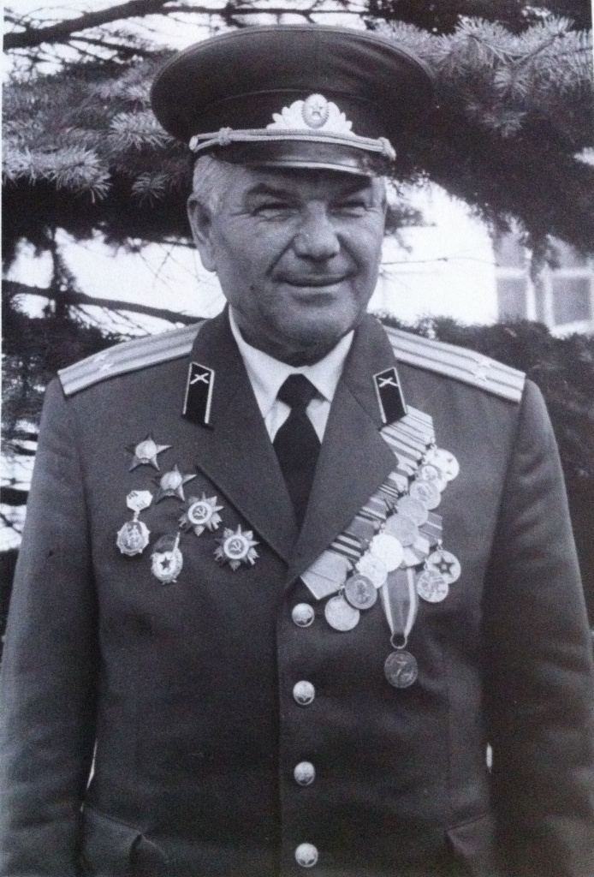
Наша армия победила в этой жуткой войне, потому что люди всех национальностей сплотились и отстояли нашу Отчизну! С каждым годом ветеранов становится все меньше, а они все больше нуждаются в нашей заботе и внимании. Каждый из нас должен помнить об этом! Горько и обидно, что Родина моего прадедушки сейчас опалена огнем совершенно непонятной и бессмысленной войны. Гибнут старики, женщины, дети. У нас на Украине в Кировоградской области есть родственники. Как они там? Мы теперь не можем поехать к ним, как раньше ездила наша семья. Я очень надеюсь, что восторжествует разум, победит здравый смысл, закончится кровопролитие, и на Украине снова все заживут дружно и счастливо! Смогут спать спокойно, не волнуясь за своих близких.
Я хочу жить так же достойно и честно, как мой прадедушка, как он, в трудную минуту приходить на помощь к любому человеку! Когда вижу, как 9 мая по Красной площади проходит Бессмертный полк, чувство гордости за нашу Родину, за наших ветеранов, за тех, кто отдал свою жизнь за свободу и справедливость, переполняет меня.

И, шагая за высокой новью,
Помните о том, что всякий час
Вечно смотрят с верой и любовью,
Вслед вам те, кто жил во имя вас!
Эдуард Асадов

